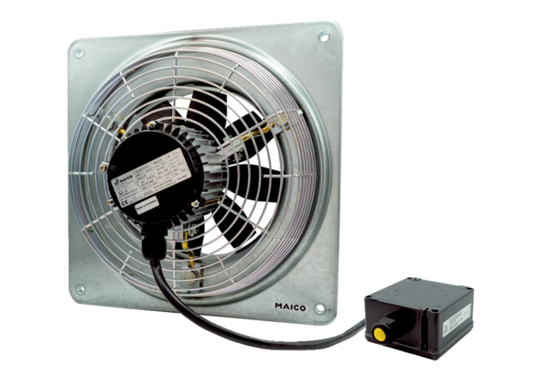Axiální nástěnný ventilátor DZQ 30/4 B Ex tObsah dodávky: 1 kusSortiment: C
Typové číslo: 0083.0205Výrobce: MAICO

